**МУНИЦИПАЛЬНОЕ БЮДЖЕТНОЕ ОБРАЗОВАТЕЛЬНОЕ УЧРЕЖДЕНИЕ**

**«БАРАГХАНСКАЯ СРЕДНЯЯ ОБЩЕОБРАЗОВАТЕЛЬНАЯ ШКОЛА»**

__________________________________________________________________________

671642,Республика Бурятия, с.Барагхан, ул.Ленина, 35.Факс:8-301-49-92-2-94,тел.: 92-2-96; 92-2-94

**Тема: «Современные педагогические технологии**  
**в начальной школе в рамках ФГОС».**

Подготовила: учитель начальных классов

Доржиева Любовь Дондуповна

2018 год

**Содержание:**

1. Необходимость применения современных педагогических технологий в начальной школе.

2. Системно-деятельностный подход – методологическая основа ФГОС

3. Урок – основная форма организации образовательного процесса.

4.Внеурочная деятельность

5. Вывод.

6. Литература.

1. **Необходимость применения современных педагогических технологий.**

Ребенок ждет встречи со школой, проявляет интерес ко всему, что с ней связано. Как скоро и как успешно он приспособится к новой жизни, во многом зависит от меня. И вот передо мной встал вопрос: как сделать процесс обучения ещё более интересным и продуктивным, чтобы в него были вовлечены практически все учащиеся, чтобы не было среди них скучающих и безразличных. Как создать на уроке такие условия, при которых каждый ученик чувствовал бы свою успешность, свою интеллектуальную состоятельность?

В 2008 году президент РФ В.В. Путин сказал важные слова для нашего общества: «Будущее России, наши успехи зависят от образования и здоровья людей, от их стремления к самосовершенствованию и использованию своих навыков и талантов. Поэтому образовательная система должна вобрать в себя самые современные знания и технологии». В своей деятельности постоянно ищу пути для того, чтобы воспитать и развить в ребёнке активную, смелую, решительную личность. Личность, которая умеет сама добывать знания и применять их в нестандартных ситуациях.

**2. Системно-деятельностный подход – методологическая основа ФГОС**

В основе федерального государственного образовательного стандарта начального общего образования лежит системно - деятельностный подход, который предполагает “разнообразие организационных форм и учет индивидуальных особенностей каждого обучающегося (включая одаренных детей и детей с ограниченными возможностями здоровья), обеспечивающих рост творческого потенциала, познавательных мотивов, обогащение форм взаимодействия со сверстниками и взрослыми в познавательной деятельности”.

Реализация этих задач требует нового подхода к обучению детей. Обучение должно быть направлено на формирование познавательных интересов учащихся. Общеизвестно, что эффективное обучение находится в прямой зависимости от уровня активности учеников в этом процессе. И, конечно, без применения на уроках современных педагогических технологий, мы не обеспечим такую ключевую компетенцию образования, как «**научить учиться**».

За годы работы в школе меня всегда интересовало применение современных педагогических технологий в начальной школе.

Становление личности школьников, прежде всего, происходит на уроке. Моя главная цель – вызвать у детей эмоциональный интерес, создать ситуацию проблемы, выбора  и поиска решения, что помогает максимально раскрыть  умственный и творческий потенциал  учащихся.

Возможно моя работа, как и многих других до введения ФГОС опиралась на ЗУН и у каждого были свои изюминки, достижения и провалы, но с введением ФГОС учитель получил четкий алгоритм: чему, как и на что опираться в своей работе. Это большое подспорье.

Вот уже несколько лет вместе с детьми и их родителями мы покоряем новые Федеральные государственные стандарты.

С  внедрением ФГОС второго поколения в начальной школе учителя  должны научить ребенка не только читать, считать и писать, чему и сейчас учат вполне успешно, но и должны привить две группы новых умений. К первой относится группа универсальных учебных действий, составляющих основу умения учиться: навыки решения творческих задач и навыки поиска, анализа и интерпретации информации. Ко второй – формирование у детей мотивации к обучению, помощи им в самоорганизации и саморазвитии.

В основу моей деятельности во внедрении стандартов ФГОС второго поколения положен системно-деятельностный подход в обучении  с применением инновационных технологий т.к. собственная учебная деятельность школьников – важная составляющая системно – деятельностного подхода. В начале учебного года я провела стартовую диагностику, имеющую целью определить основные проблемы, характерные для большинства обучающихся, и в соответствии с ними  спланировала систему  работы по обеспечению личностных и метапредметных результатов. В ней четко прослеживается  целостная работа по формированию УУД через предметные линии развития, внеучебную деятельность, применение проектной технологии, технологии продуктивного чтения, групповой работы, работы в парах.

Техника взаимодействия учителя с учеником  при деятельностном подходе осуществляется через применение технологий качественного обучения.

В своей работе применяю самые современные технологии, направленные на решение учебных задач:

1. Развивающее обучение
2. Проблемное обучение
3. Разноуровневое обучение
4. Использование исследовательского метода в обучении
5. Проектные методы в обучении
6. Игровые методы
7. Обучение в сотрудничестве
8. Информационно-коммуникационные технологии
9. Здоровье сберегающие технологии

Структура каждого моего урока тщательно продумывается. Ведь только грамотное построение урока позволяет детям открыть для себя новое, обратить внимание на главное, добиться успеха каждому в меру способностей и возможностей. Дать шанс самым неуверенным учащимся.

Постоянно совершенствую интенсивные методы нового образования: самостоятельное «строительство» знаний путём творческого поиска решений и открытий.

**3. Урок – основная форма организации образовательного процесса. Интерактивное обучение**

Большое внимание в своей работе уделяю детям, проявляющим повышенный интерес к изучаемым предметам. Работу с одаренными детьми  начинаю с диагностики характерологических особенностей личности обучающихся и свойств их нервной системы (в 1 классе). Изучив результаты диагностики,  составляю краткий «портрет» каждого своего ученика. Это позволяет  предопределить реакцию детей и дает возможность в выборе нужных методов обучения и воспитания.

На этапе изучения нового материала я координирую, направляю, организую учебный процесс. Учебный материал «рассказывает» либо полностью, либо частично компьютер, что позволяет чередовать разнообразные методические приемы. Обычно большую сложность вызывает у учителей формулирование темы и задач урока детьми. Если к работе подходить формально, то это очень непростая часть урока кажется часто невыполнимой. А если привлечь смекалку и подойти творчески, то дети легко со всем справятся: составить кроссворд, разгадать загадку и многие другие занимательные упражнения сами подведут ребят к теме урока. Разгадав загадку, дети легко сообразят, что на этом уроке русского языка речь пойдет о глаголе.

**На уроках русского языка**

При **повторении** в начале урока в компьютерном варианте я использую любой формат (текст, изображение): репродуктивное тестирование, развивающую игру проблемную ситуацию:

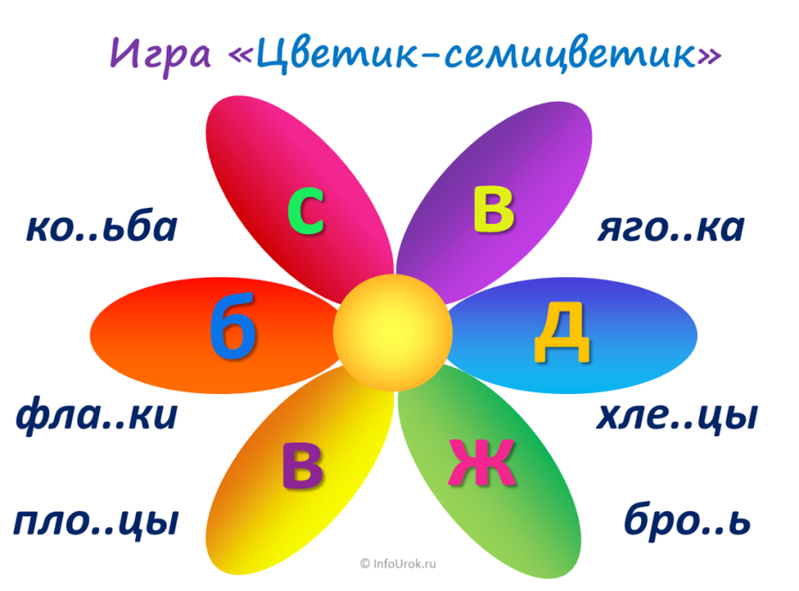

В результате все ученики включены в мыслительную деятельность, готовы к восприятию нового материала. Степень самостоятельности при таком виде деятельности может быть либо полной, либо частичной.

При **обобщающем повторении** для обобщения и систематизации знаний использую   итоговое тестирование, которым завершается каждая тема в  компьютерной программе. Все ученики выполняют контрольный тест, который занимает 3-4  минуты.

Также работа может быть организована на интерактивной доске:

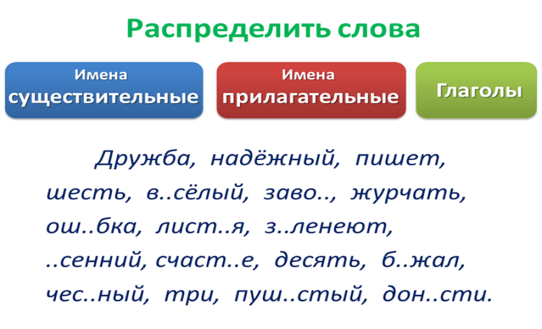

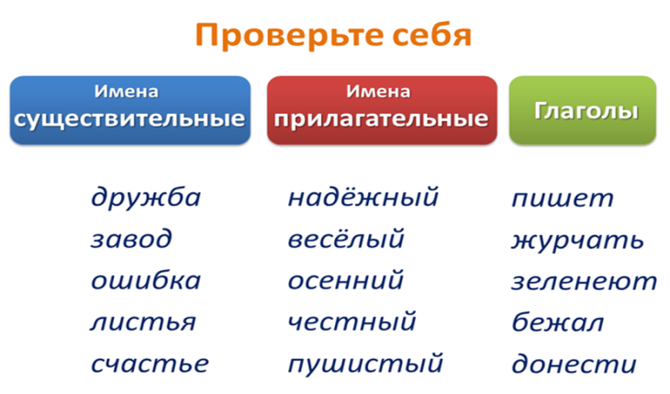

Быстро проверить знания учащихся позволяет работа с текстами. Для этого на одном слайде появляется текст, в котором пропущены орфограммы, или допущены ошибки. После написания работы учащиеся проверяют свою работу по следующему слайду и выставляют оценки.

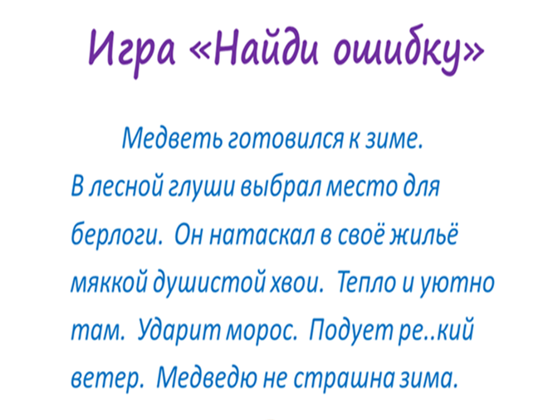

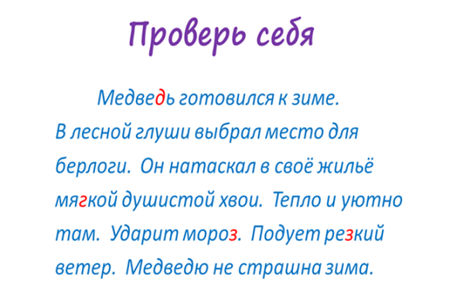

Данный вид работы удобен тем, что учащиеся сразу видят свои ошибки, исправляют их и получают оценки.

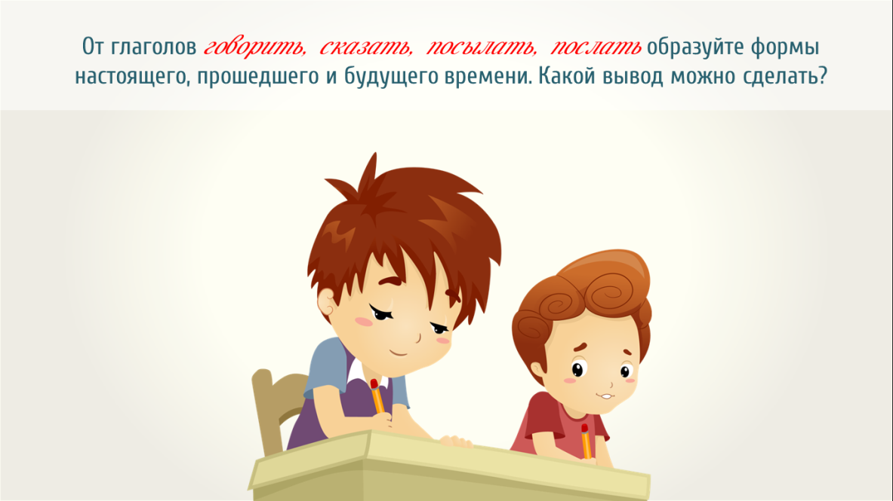

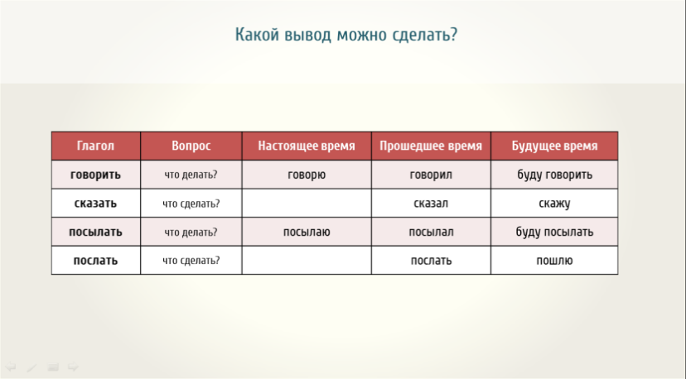

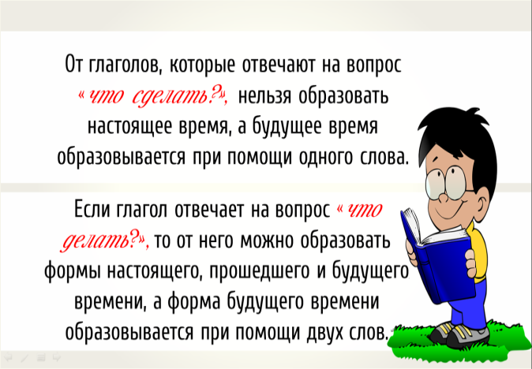

**На уроках литературного чтения**  веду диалог с учащимися, подталкивая их к размышлению. Выбор метода работы на уроке зависит от специфики текста. Но есть позиции, общие для любого урока. Учитель и ученик выступают как равноправные партнеры, носители разнородного, но необходимого опыта, высказывая свои мысли о прочитанном произведении. Дети не боятся высказывать свое собственное мнение, так как ни одно из них я не называю ошибочным. Все детские версии  обсуждаю не в жесткой оценочной ситуации (правильно – неправильно), а в равноправном диалоге. Потом обобщаю все версии ответа на вопрос, выделяя и поддерживая наиболее адекватные научному содержанию, соответствующие теме урока, задачам и целям обучения. В этих условиях все ученики стремятся быть «услышанными», высказываются по затронутой теме, работают над собой – каждый в силу своих индивидуальных возможностей.  Нравится моим ученикам  инсценировать произведения. Здесь – полный простор для творчества, проявления личностных качеств и талантов детей. Все же основная задача литературного чтения – формирование читательских умений и привитие интереса к чтению. Так некоторые ученики любят читать сказки, и я предлагаю им сочинить свою сказку.  Я координирую стремления детей, направляю их, помогаю в выборе хорошей литературы. Они делятся со мной впечатлениями о прочитанных дома книгах, а я советует прочитать ту или иную книгу по интересующей их теме. Таким образом, осуществляется дифференциация обучения.

Уроки литературного чтения - это уроки искусства, где важны и музыка, и живопись. Всем этим может обеспечить компьютерная техника с ее мультимедийными возможностями, которые позволяют увидеть мир глазами живописцев, услышать актерское прочтение стихов, прозы и классическую музыку. Сегодня на уроках литературного чтения все чаще используются современные технологии: к ним можно отнести и показ презентаций, и проигрывание музыкальных композиций, и просмотр видеофильмов. Поскольку в наше время литература тесно связана с другими видами искусства, использование последних технических средств становится все более актуальным.

Самой распространенной формой работы на уроке литературы можно назвать работу с компьютерными презентациями, выполненными в программе PowerPoint. Цели, преследуемые педагогом, применяющим презентации, могут быть разными. Основная функция презентации - служить наглядным материалом. При помощи проектора на широкий экран выводятся цветные портреты писателей, иллюстрации к произведениям, фотографии и многие другие изображения, оживляющие ход урока, пробуждающие у обучающихся интерес к литературным произведениям, позволяющие образно представить личность писателя.

**На уроках математики**

Дети младшего возраста мыслят образами. На уроках даю возможность думать, а не «быстро, быстро, рук не вижу». Задаю такие вопросы, на которые нет ответа, а надо подумать. Вот на уроках и ищем, шепчемся, и решаем. Создаю ситуация успеха, комфорта, сотрудничаю с детьми. Я люблю юмор. А дети любят учителей с юмором. Они без юмора, без улыбки, без радости не могут жить.

На моих уроках присутствует яркая наглядность, помогая самоутвердиться каждому ребёнку.

А на уроке математики достаточно поиграть «в магазин», чтобы подвести детей к новым понятиям:

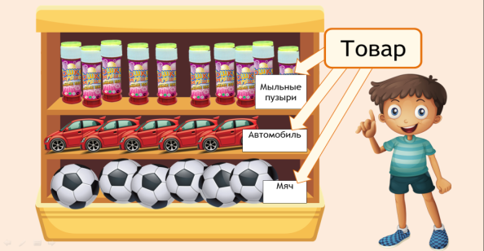

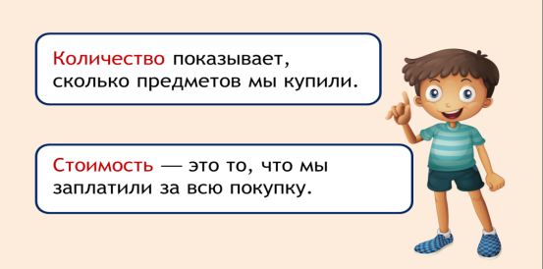

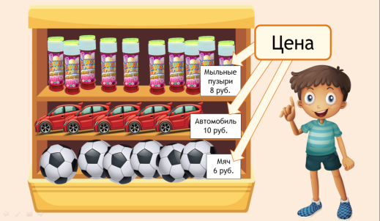

Методически грамотная подача материала способствует успешному формированию личностных компетенций обучающихся при изучении любой темы. Ученики без труда подводят итог урока, выводят алгоритм действий.

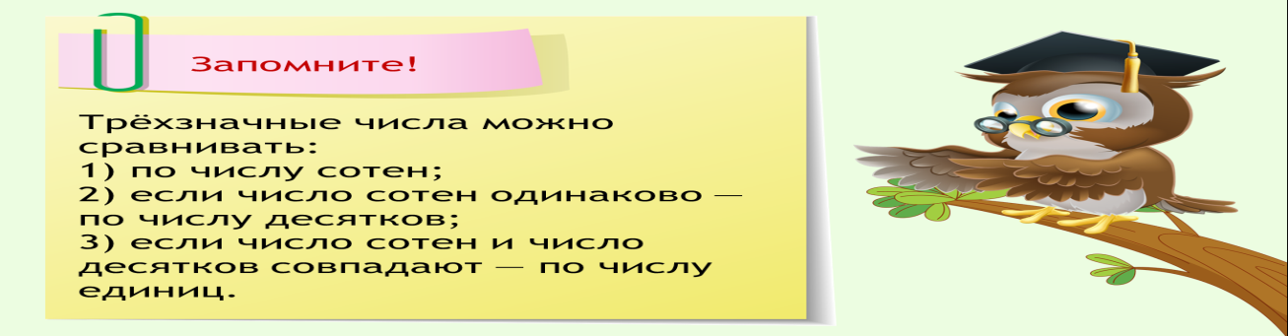

На этапе **закрепления изученного материала** я организую внутриклассную групповую дифференциацию.

**На уроках окружающего мира** ученики всегда наиболее  активны, стремятся поделиться своими наблюдениями и с увлечением подбирают дополнительный материал из разных источников. В стремлении создать условия для успешного познания окружающего мира учащимся с разным типом восприятия,  я предоставляю им возможность более самостоятельно «открывать» новые знания, новые способы взаимодействия с учебным материалом. Большую роль в реализации такого подхода играют практические работы, экскурсии и организованные наблюдения. Ребята активно участвуют в проектной деятельности.

Развитию творческой индивидуальности учащихся способствуют **уроки  технологии,** которые проходят в атмосфере свободного общения. Дети увлеченно работают над созданием поделок, применяют свои творческие способности на практике, помогают товарищам справиться с трудностями. В процессе такой работы учащиеся приобретают знания о гармоничном устройстве мира и о месте в нем человека, проникаются уважением к культурным традициям и людям – носителям этих традиций.

Для  отслеживания качества обучения отдельных предметов использую Мониторинг, при создании которого я исходила из Требований к результатам освоения основных образовательных программ по ФГОС 2-го поколения, где основное внимание уделяется  личностным, метапредметным и предметным результатам.  Методика отслеживания (Инструментарий) – уровень знания по предмету, личные наблюдения учителя, контрольные срезы, тесты…

Процесс усвоения знаний учащимися – индивидуальный, поэтому я использую различные формы диагностики, контролирующие работу на уроке, которые учитывают уровни обучаемости и обученности каждого ученика класса.

Результатом работы  является повышение уровня самооценки и самоконтроля учащихся их творческие успехи, стабильные показатели качества знаний.

Для раскрытия творческих  способностей детей  я  применяю активные формы и методы: беседы, дискуссии, игры и экскурсии, конкурсы, турниры, собеседования, олимпиады, наблюдения, творческий труд, поисковые эксперименты, индивидуальные занятия, художественно-эстетическую деятельность.

Все ученики вовлечены в творческую работу. Тем, кто неплохо сочиняет, я предлагаю составить загадки, ребусы, сказки, викторины. Ребятам это нравится. Им хочется учиться весело, необыкновенно, увлекательно.   Даже те, кто не любит и не умеет хорошо рисовать, иллюстрируют стихотворения, отрывки из рассказов, составленные загадки и кроссворды.

**В системе каждодневно используются:**

**Здоровьесберегающие технологии** способствуют формированию здорового образа жизни. Они применяются во время урока  в виде физкультминуток. А также провожу динамические паузы.

**Игровые технологии** сохраняют познавательную активность ребенка и облегчают сложный процесс обучения, способствуют как приобретению знаний, так и развитию многих качеств личности. Игровые технологии использую на уроках. Считаю, что хорошая, умная и занимательная игра активизирует внимание детей, снимает психологическое и физическое напряжение, облегчает восприятие нового материала.

**Информационно Коммуникативные технологии.** Активно использую в своей практике ИКТ: разрабатываю мультимедиа-презентации не только сама, но и привлекаю к этому учащихся. С помощью ИКТ дети  узнают новые способы сбора информации и учатся пользоваться ими, расширяется их кругозор, повышается мотивация учения.  Также при проведении уроков и подготовке к ним я использую материалы нового поколения единой коллекции цифровых образовательный ресурсов, размещённой на сайте в Интернет.

**Проектные технологии** применяются мною на уроках, во внеурочной деятельности. Я не «навязываю» ученикам информацию, а направляю их самостоятельный поиск, например: «Всё ли знаете, чтобы выполнить данный проект? Какую информацию вам необходимо получить? К каким источникам информации следует обратиться? Иными словами, действую по принципу: «…ничего не делай за меня, направь в нужное русло, подтолкни к решению, а остальное я сделаю сам». Формирую у детей необходимых УУД:

* **Коммуникативные технологии**, используемые мной, позволяют развивать у учащихся:

– умение работать в группе;

– высказывать свое личное мнение;

– выслушивать мнение товарищей;

– создавать благоприятный психологический климат,атмосферу взаимопомощи, толерантности.

* **Личностные.**Мотивация учения, моральный выбор.
* **Познавательные.**Формулирование цели, поиск и выделение информации, моделирование самостоятельный поиск решения проблем творческого и поискового характера.
* **Регулятивное** универсальное учебное действие. Рефлексия учащимися своих действий предполагает осознание ими всех компонентов учебной деятельности. Она являлась неотъемлемой частью  всех уроков в  классе. Для оценивания своей работы на уроке дети используют  так называемые карточки «светофоры», а также  смайлики.

Также, для фиксирования результатов учебной и вне учебной деятельности ведём « Портфолио»,  которое служит хорошим стимулятором их учебной деятельности, т.к. в нем отражены достижения не только в учебе, но и вне учебной деятельности.

**4.  Внеурочная деятельность.**

Воспитательный процесс ведется на основе личностно-ориентированного подхода с учетом возрастных особенностей учащихся. В процессе обучения важную роль играет внеурочная деятельность. Внеурочная деятельность в классе  организована так, чтобы обеспечивался баланс между двигательно – активными и статическими занятиями. Форма их проведения полностью отличается от урочной системы обучения и  представлена  следующими направлениями:

Социальное

Спортивно оздоровительное

Духовно нравственное

Общекультурное

Общеинтеллектуальное

1. Расширяю социальный опыт детей средствами внеурочной и внешкольной деятельности (экскурсии, походы, предметные недели, общешкольные праздники). Раскрытие потенциала каждого ребёнка, признание его как личности, умение добиваться чего-либо им в окружающей его действительности – эти приемы  я использую в своей работе. Потенциал ребёнка в большей степени проявляется через игру. Поэтому большинство мероприятий и дел  я провожу в виде игры, конкурсов, викторин.
2. Главным  фактором служит коллективная деятельность, которая в большинстве случаев носит личностно-ориентировочный и творческий характер, который представлен в плане воспитательной работы на каждый учебный год.
3. Целью работы в этом направлении является оказание помощи ученикам в развитии в себе способности мыслить рационально, эффективно проявлять свои интеллектуальные умения в окружающей жизни и при этом действовать целесообразно. Учебная и воспитательная деятельность неразрывно связаны.
4. На внеурочных занятиях предлагаю детям не только решение занимательных и олимпиадных заданий по преподаваемым  предметам, но и совместно с учащимися создаю обучающие презентации, готовлю открытые мероприятия, занимательные уроки, материалы для   проведения предметных недель.  Всё это позволяет  мне  формировать положительную учебную мотивацию по предметам, развивать кругозор учащихся, формировать новые умения и навыки в учебной деятельности.
5. Имею электронные публикации методических материалов на профессиональных сайтах педагогической направленности.

**Вывод.**

Какую бы педагогическую технологию мы ни применяли в учебном процессе, все же реализуется она через систему учебных занятий, поэтому задача педагога состоит в том, чтобы обеспечить включение каждого ребенка в разные виды деятельности.Овладение учащимися УУД создают**возможность** **самостоятельного** успешного усвоения новых знаний, умений и компетентностей на основе формирования **умения учиться**. Начальная школа способна решить новые задачи, поставленные перед российским образованием, в первую очередь обеспечить условия для развития ребенка как субъекта собственной деятельности, субъекта развития (а не объекта педагогических воздействий учителя). Именно так формулируются задачи начального образования в Федеральных государственных стандартах общего образования.  
Достижение высоких результатов начального образования по ФГОС невозможно без условий реализации основной образовательной программы, особое место в которых занимает учебно-методическое и информационное обеспечение.   
Использование современных образовательных технологий позволяет учителям добиваться высокого качества обучения, увеличивается число учащихся, принимающих участие в олимпиадах, исследовательских проектах и различных творческих конкурсах.

1. Применение новых технологий в начальной школе способствует развитию у школьников познавательной активности, творчества, креативности, умения работать с информацией, повышению самооценки, а главное, повышается динамика качества обучения.  
   Не секрет, что дети не очень любят писать и списывать, читать. На помощь приходит интерактивная доска, презентации и видеоуроки, которые позволяют мне проводить эти уроки увлекательно и большой практической отдачей, формировать устойчивый интерес к знаниям, активизировать познавательные способности детей.
2. Использование анимации в слайдах позволяет мне дать учащимся более яркое представление об услышанном на уроке. Дети с удовольствием погружаются в материал урока, рассказывают дома об увиденном на экране, да и к природе начинают относиться более внимательно и бережно. Ребята активно помогают мне в поиске информации, учатся создавать свои презентации и с гордостью демонстрируют их одноклассникам. Это очень увлекательная работа. Для более подготовленных учащихся я готовлю тестовые задания.
3. Я очень люблю свою работу, нахожусь в постоянном творческом поиске, с огромным удовольствием изучаю мастер-классы коллег по использованию интерактивных методов и приемов обучения, созданию электронных ресурсов. Мне это доставляет личное удовольствие и неизмеримое счастье видеть блеск в глазах детей при выполнении различных заданий. Труд этот кропотливый и занимает немало времени. Но высокая отдача окупает все временные затраты.

**Литература.**

* Д.С. Левитас. Практика обучения: современные образовательные технологии. Мурманск, 2003 г. 7. Селевко Г. К.,
* Современные образовательные технологии. М., Народное образование, 1998
* Ширинкина М.А. Компьютерное обеспечение гуманитарного образования. Пермь: Пермский государственный университет, 2007
* Полат Е.С. Новые педагогические технологии. Пособие для учителей.
* Интернет ресурсы.